* 1. Validação do Modelo Conceptual segundo os requisitos

Para facilitar a verificação do modelo segundo os requisitos são expostas as concretizações dos mesmos no modelo:

1. Pesquisar um livro segundo: ISSN (*International Standard Serial Number* - número internacional normalizado para publicações em série), ISBN (*International Standard Book Numbe*r - número padrão internacional de identificação de livro), CDU (Classificação Decimal Universal), código de barras, título, coleção, editora e autor;

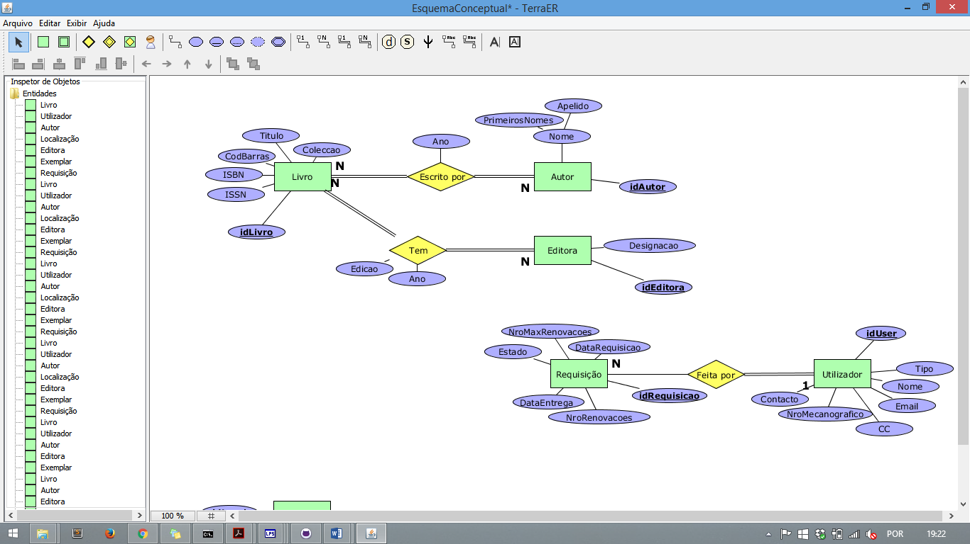

Figura 1

Um livro pode ser pesquisado segundo o seu ISSN, ISBN, CDU, Código de Barras, Título, coleção. Também pode ser pesquisado pela sua Editora e Autor.

1. Pesquisar sobre todos os livros que pertencem a uma coleção

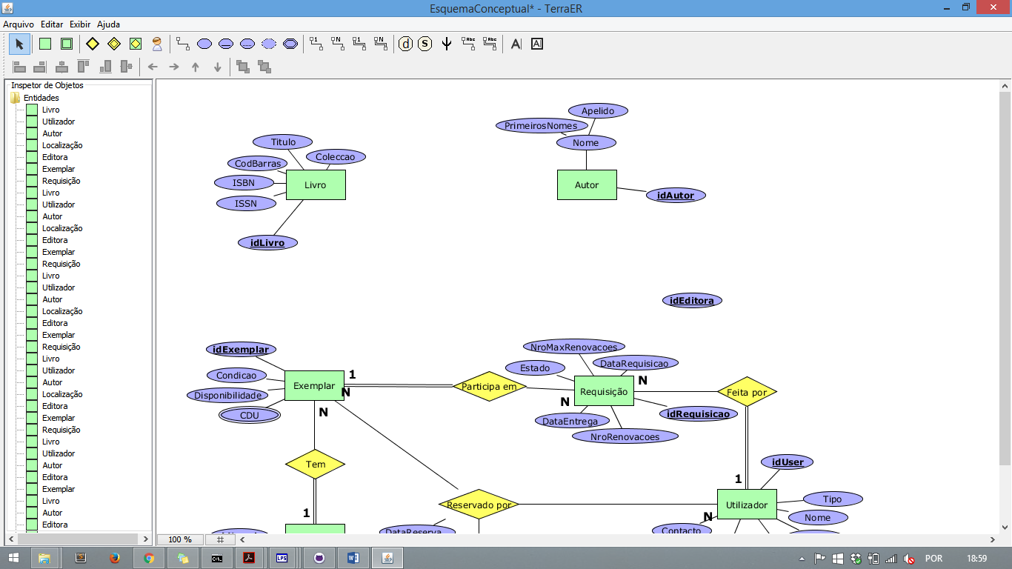

Figura 2

1. Saber todas as coleções existentes



Figura 3

1. Dado um título (conjunto de palavras), saber todos os livros que contêm aquelas palavras no seu título



Figura 4

1. Saber todos os livros que um autor escreveu

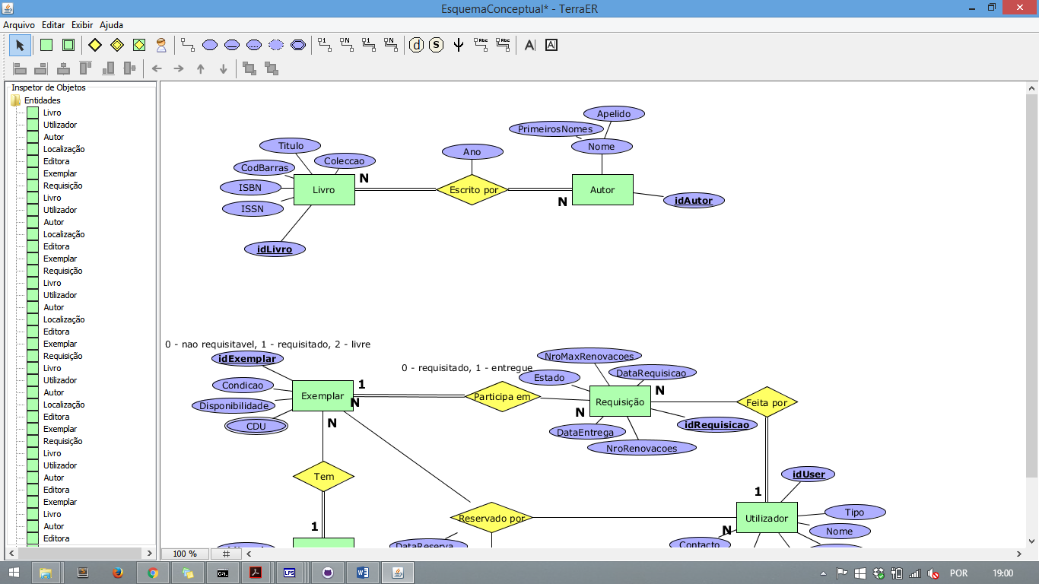

Figura 5

Dado que a existência de um autor nesta base de dados implica a obrigatoriedade de este ter escrito um ou mais livros, é possível saber todos os livros que um autor escreveu, obtendo assim sempre uma resposta a este requisito.

1. A pesquisa deve permitir encontrar autores segundo nome próprio, apelido

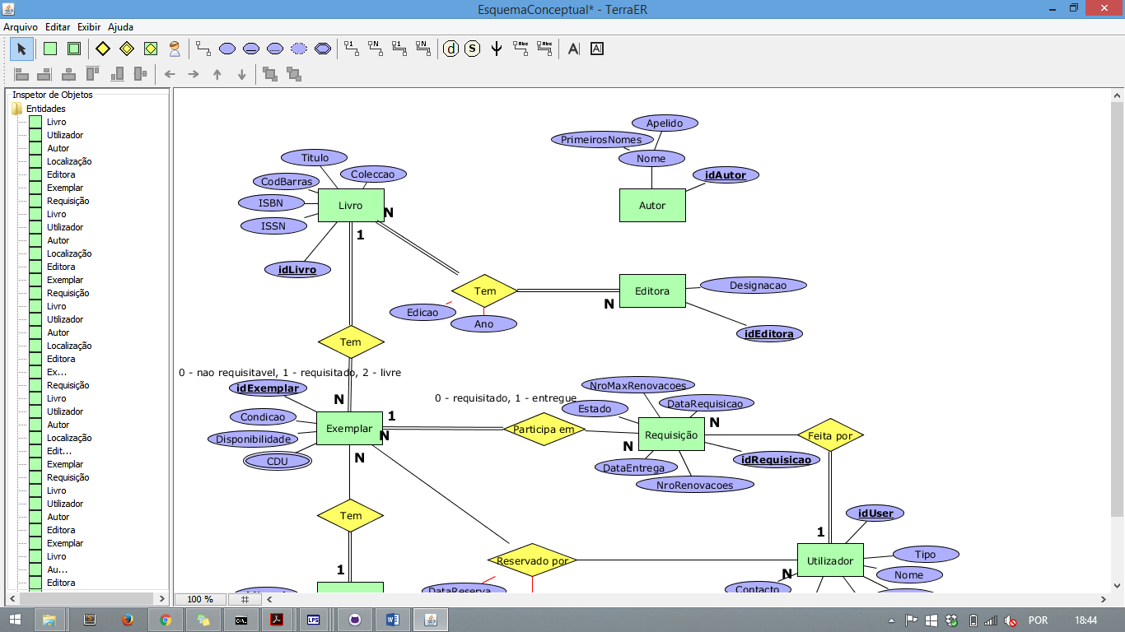

Figura 6

A entidade Autor tem como atributos o nome, que inclui os seus primeiros nomes dos quais pode ser retirado o nome próprio, e o seu apelido.

1. Saber em que ano um autor escreveu um livro



Figura 7

Como requisito é importante saber o ano em que um determinado autor escreveu esse livro. Essa informação está contida no relacionamento entre as entidades Livro e Autor.

1. Saber os livros publicados por uma determinada editora

O nome da Editora é especificado no atributo Designação presente na entidade Editora, e a partir daí é possível saber todos os livros que foram publicados por essa mesma editora.

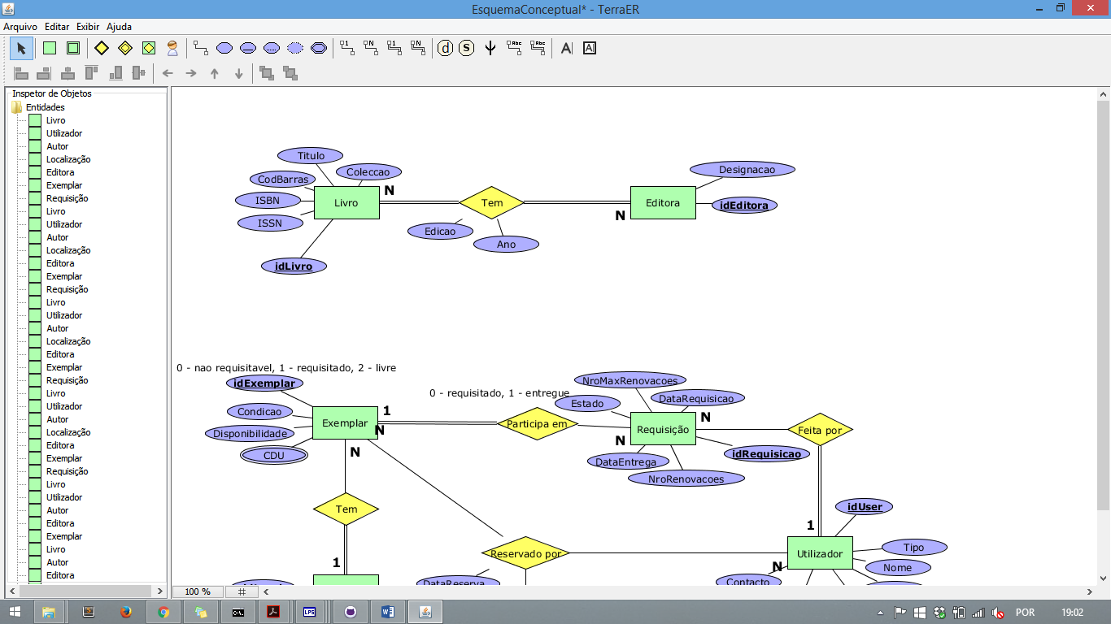

Figura 8

1. Saber em que ano, uma editora publicou uma edição

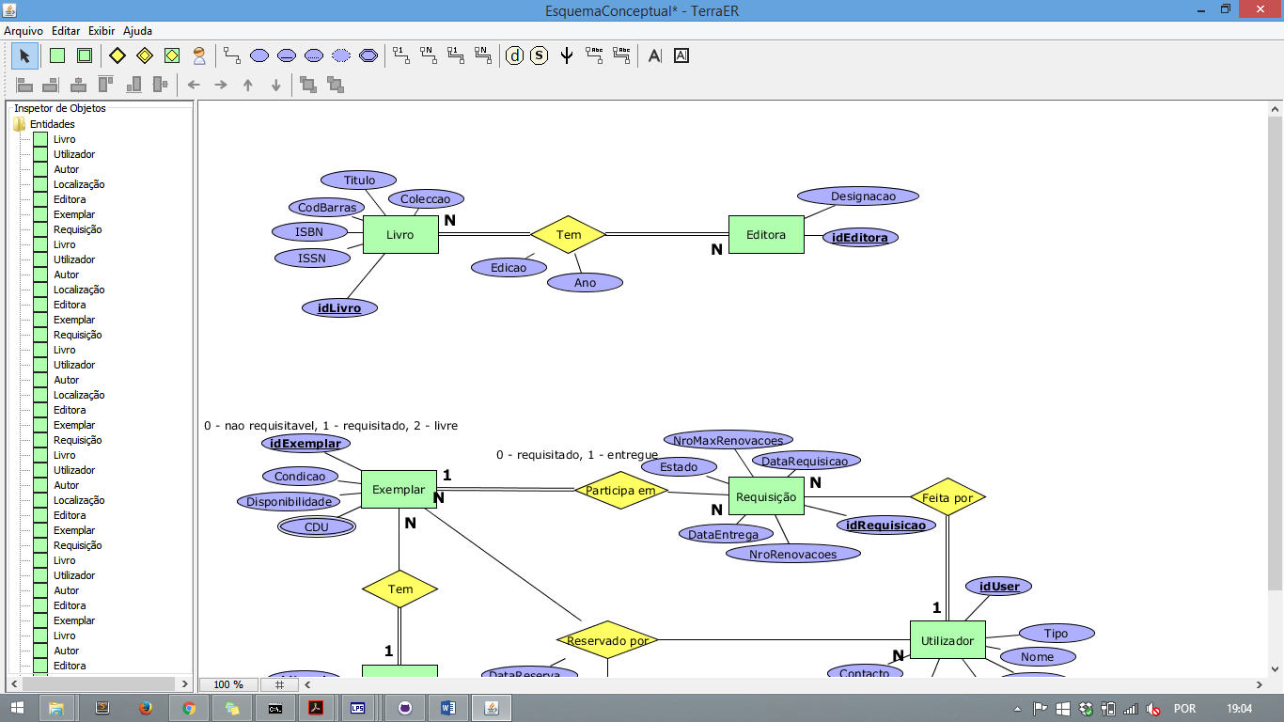

Figura 9

O relacionamento “Livro tem Editora” possuí como atributo o ano em que esse livro foi publicado por essa editora. Este ano não poderia ser apenas um atributo no Livro ou na Editora mas sim um atributo no relacionamento entre estas duas entidades pois o ano é um atributo que diz respeito à relação entre o livro e a editora: “Em que ano é que a Editora x publicou a edição do livro y”.

1. Saber, num dado ano, que livros uma editora publicou



Figura 10

Também é possível encontrar todos os livros que têm um dado ano de publicação, e que foram publicados apenas por uma dada editora. Uma Editora publicou N livros, num dado ano.

1. Verificar quantos exemplares um livro tem, e o estado de disponibilidade de cada um deles

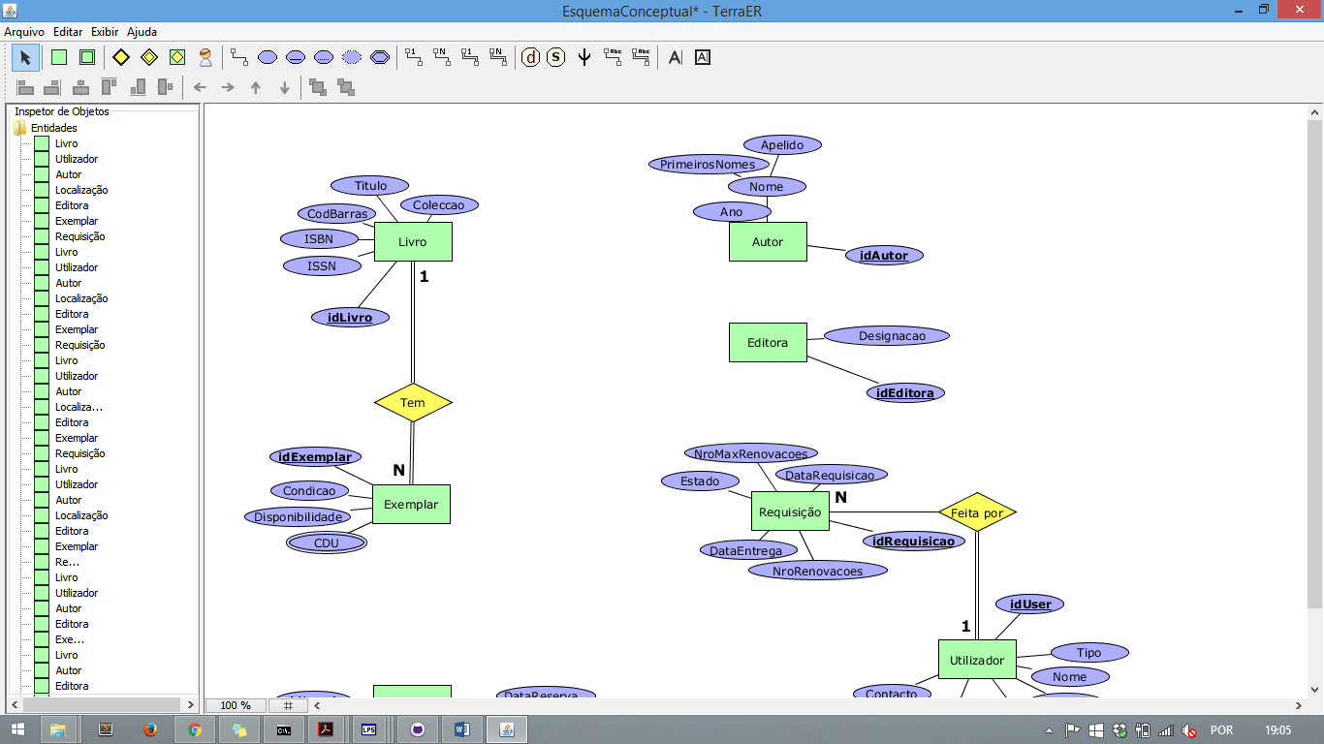

Figura 11

Cada livro tem um dado numero de exemplares. É possivel saber quantos exemplares existem de um dado livro dada a existência do relacionamento “1 Livro tem N Exemplares”, pois daí a visualização de todos os exemplares existentes de um dado livro estará disponível e consequentemente a sua contagem também.

Cada exemplar tem um estado de disponibilidade, que está representado como atributo na entidade “Exemplar”. Esta disponibilidade poder ser 0 – não requisitável, 1 – se o exemplar já foi requisitado ou 2 - se o exemplar se encontra livre para ser requisitado.

1. Saber que livros de determinada coleção estão disponíveis apenas para consulta, para requisição ou estão de momento requisitados



Figura 12

Cada livro pertence a uma dada coleção (coleção está representada como atributo de um livro). Cada exemplar tem a sua disponibilidade, como já foi mencionado no requisito anterior. É possivel filtrar os livros que têm uma determinada coleção e depois poder ver a disponibilidade de cada exemplar que existe desse livro. Se esse exemplar for não requisitavel, quer dizer que é só para consulta, caso contrário, o exemplar pode ser requisitado, sendo que a sua disponibilidade dependerá se este já foi requisitado ou não (se se encontra livre/disponivel para requisitar).

1. Saber qual o CDU que identifica um livro



Figura 13

Cada exemplar de um dado livro tem o(s) seu(s) CDU(s). Devido ao facto de poderem existir vários CDU’s diferentes para um mesmo livro, o CDU é um atributo multivalor da entidade “Exemplar”. É possivel assim encontrar todos os CDUs identificadores de um dado livro.

1. Saber todos os livros identificados por um mesmo CDU

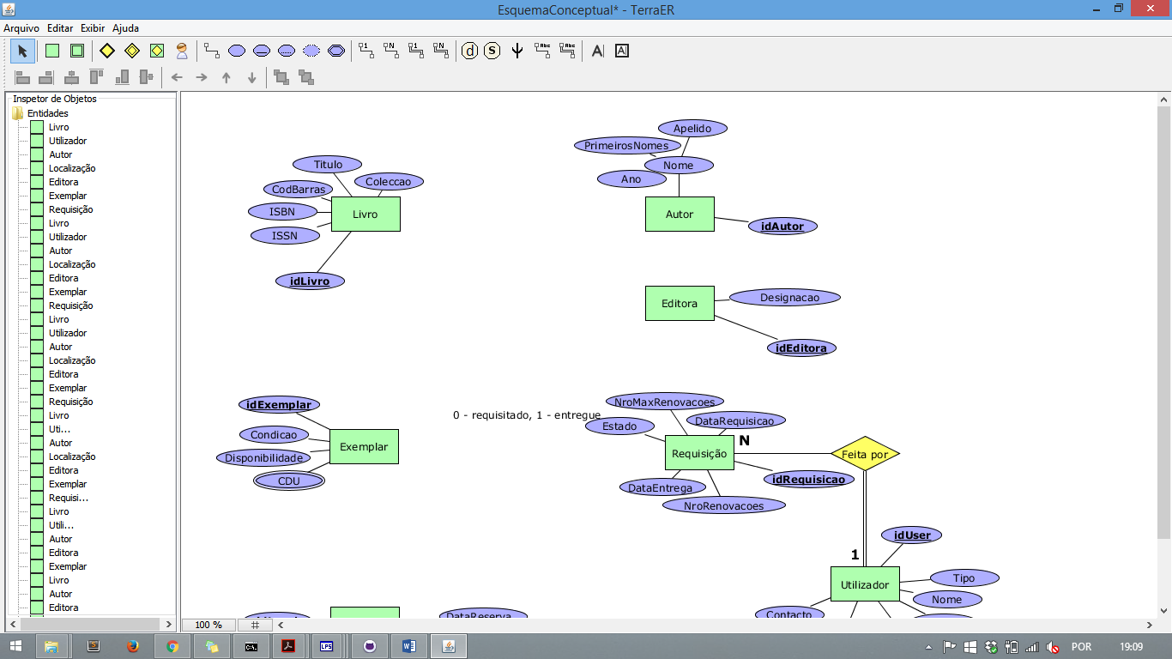

Figura 14

Dado um CDU, também é possivel descobrir todos os livros que são identificados por este.

1. Conhecer a localização de cada exemplar de um livro

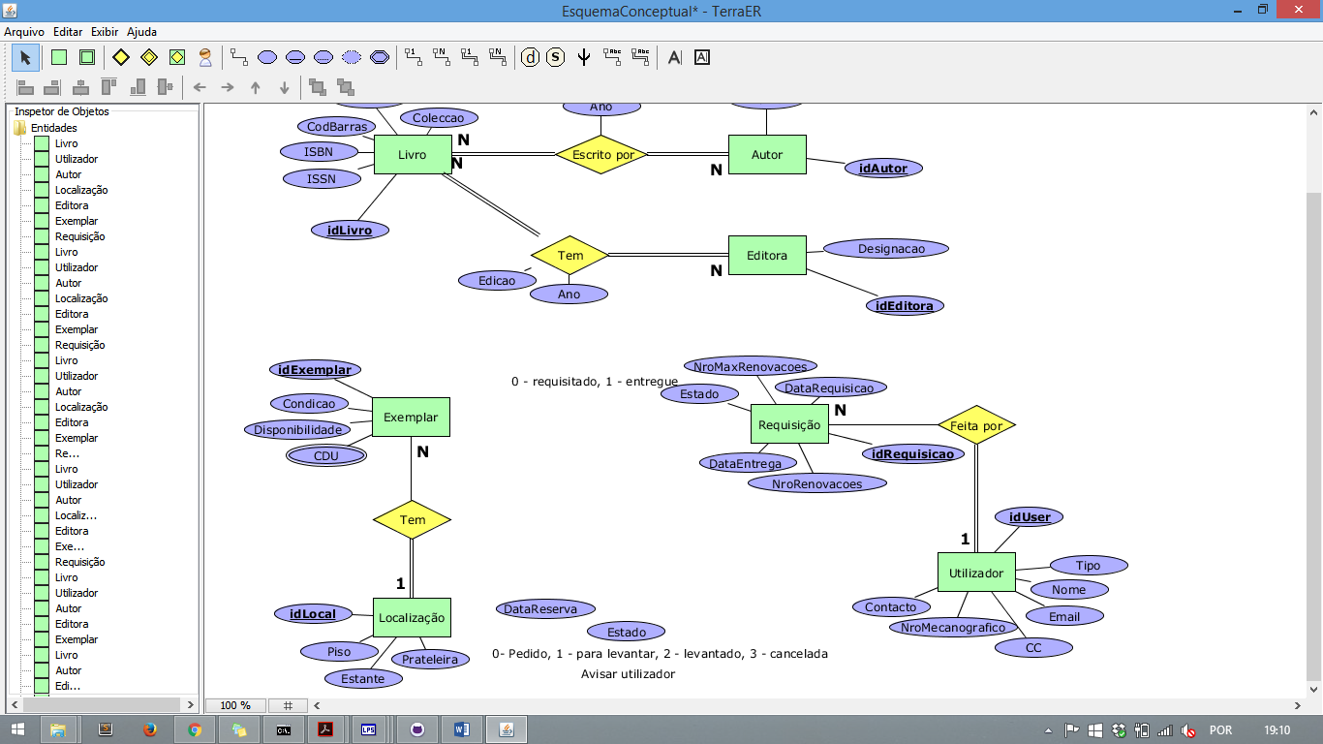

Figura 15

Cada exemplar de um livro tem uma localização. Esta localização está subdividida em 3 pontos: o piso, a estante e a prateleira. Como exemplo temos que um dado exemplar encontra-se no piso 1, estante 4, prateleira 2. Com a criação da entidade Localização e seus atributos é possivel saber onde se encontra um dado exemplar de um livro.

1. Saber a localização de livros de uma certa CDU



Figura 16

Dada a validação dos requisitos “saber todos os livros identificados por um mesmo CDU” e “conhecer a localização de cada exemplar de um livro”, também é possivel saber a localização de livros de uma certa CDU.

1. Reservar um ou mais livros

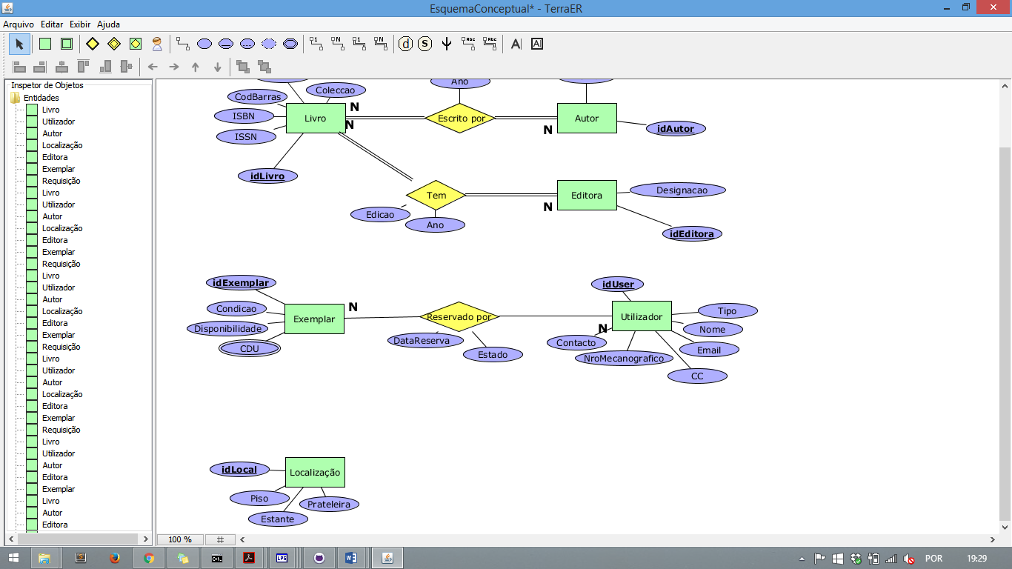

Figura 17

Um utilizador pode reservar um ou mais livros, dada a existência do relacionamento “N exemplares podem ser reservados por N utilizadores”.

1. Cancelar reserva



Figura 18

O estado da Reserva pode tomar o valor 3 que significa que essa reserva foi cancelada.

1. Efetuar requisição de um ou mais livros

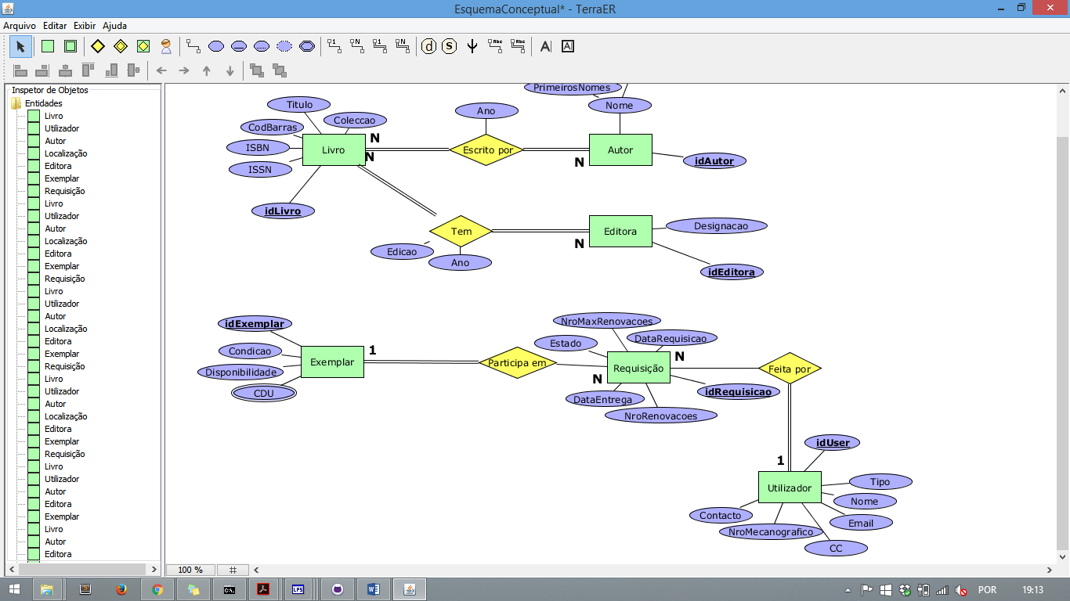

Figura 19

Um utilizador pode efetuar várias requisições respeitantes a um dado exemplar de um livro.

1. Saber em que dia um livro requisitado deve ser entregue e em que dia foi requisitado

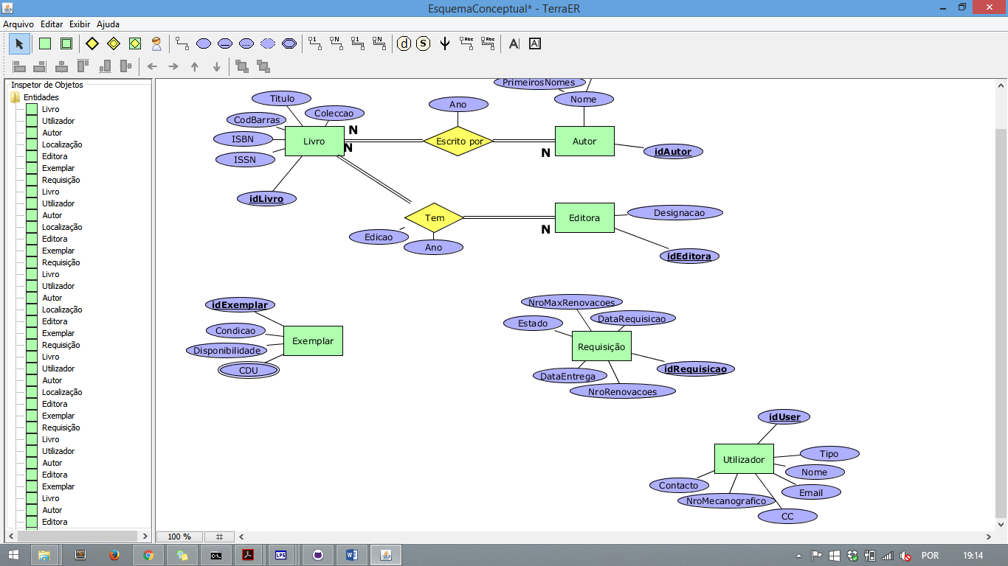

Figura 20

Esta Requisição tem como atributo “DataEntrega” que diz respeito à data limite em que o utilizador deve entregar o exemplar do livro emprestado pela biblioteca. Também possui como atributo a Data de Requisição, para poder saber em que dia o livro foi requisitado.

1. Renovar o pedido de requisição um número máximo de vezes, sendo esta limitação variável de ano para ano



Figura 21

Cada requisição tem um número de renovações associadas a um dado utilizador. Também existe um número máximo de renovações que deve ser respeitado, e este diz respeito ao limite máximo de quantas vezes o utilizador pode renovar um dado livro.

1. Saber que requisitantes têm determinado livro



Figura 22

Um dado exemplar pode estar já requisitado por um dado utilizador, ou livre para ser requisitado (na disponibilidade, atributo da entidade Exemplar) o que significa que o atributo estado da entidade Requisição toma o valor 1 pois o utilizador que tinha requisitado esse livro já o entregou. Sabendo que a requisição de um exemplar de um livro tem o atributo “estado”, é possivel saber todos os exemplares que foram requisitados (ou seja, estado = 0). Dado que existe o relacionamento entre o Livro e o Exemplar, entre o exemplar e a requisição e entre a requisição e o utilizador, é possível saber quais as pessoas (requisitantes/utilizadores) que têm posse de um determinado livro.

1. Registar utilizadores internos ou externos como requisitantes

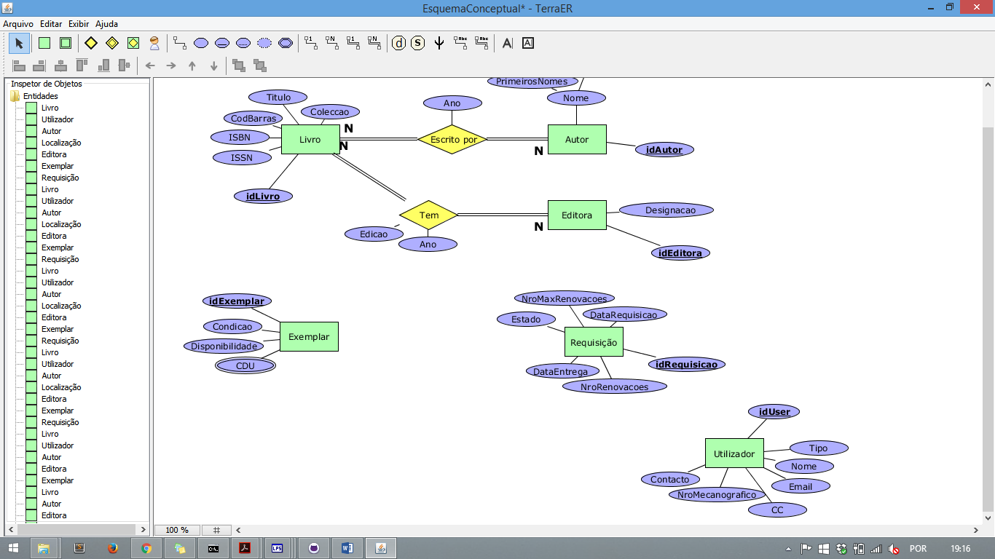

Figura 23

Cada utilizador tem um determinado tipo que pode ser específicado como interno ou externo.

1. Saber o *e-mail*, contacto e outras informações pessoais para notificar sobre reservas disponíveis e certificados de devolução do livro



Figura 24

Para cada utilizador são guardados os dados pessoais requiridos, ou seja, o seu email, contacto, nome e CC como outras informações pessoais oportunas e o número mecanográfico pois é relevante no contexto do problema (biblioteca da universidade do minho).

1. Consultar requisições por tipo de utilizador

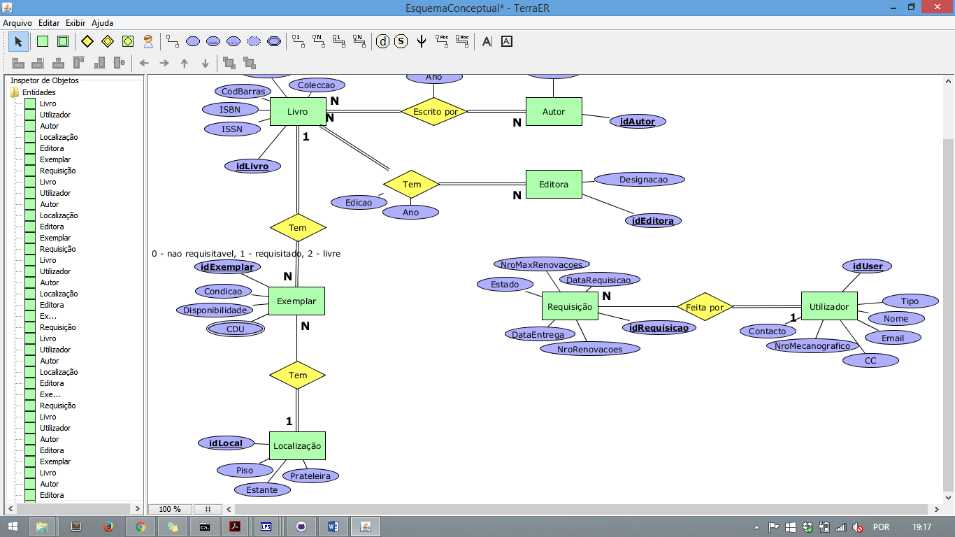

Figura 25

Graças ao relacionamento entre as entidades Requisição e Utilizador, é possivel filtrar todos os utilizadores de um determinado tipo e consultar as requisições relativas a um dado exemplar de um livro, efetuadas por esse mesmo utilizador.